МИНИСТЕРСТВО НАУКИ И ВЫСШЕГО ОБРАЗОВАНИЯ РОССИЙСКОЙ ФЕДЕРАЦИИ
федеральное государственное АВТОНОМНОЕ образовательное учреждение высшего образования
«Национальный исследовательский ядерный университет «МИФИ»
Димитровградский инженерно-технологический институт –
филиал федерального государственного автономного образовательного учреждения высшего образования «Национальный исследовательский ядерный университет «МИФИ»
(ДИТИ НИЯУ МИФИ)

Специальность 09.02.07 Информационные системы и программирование

ПМ.11. Разработка, администрирование и защита баз данных
УП.11.01 Учебная практика (по профилю специальности)

ОТЧЕТ
по инструкционной карте №12
Тема «Скалярные функции, функции INLINE, MULTI-STATEMENT»

Выполнил: студент 431 группы
Рыбалев Денис Александрович
Руководитель: преподаватель техникума ДИТИ НИЯУ МИФИ
Фролова Валерия Витальевна
Дата сдачи отчета: 24.01.2026

Димитровград, 2026
Инструкционная карта №12
Тема «Скалярные функции, функции INLINE, MULTI-STATEMENT»
Цель работы:
- Изучение скалярных функций.
- Изучение функции INLINE.
- Изучение функции MULTI-STATEMENT.
- Изучение удаления пользовательских функций.
Ход работы:
- Была создана база данных «ПЗ12_Рыбалев», в ней была создана таблица «Страны». Таблица была заполнена соответствующими данными.
- Были выполнены следующие примеры:
Пример 1: Напишите функцию для вывода столицы данной страны, и вызовите ее. Выполнение примера представлено на рисунке 12.1.
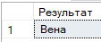
Рисунок 12.1 – Выполнение примера 1
Пример 2: Напишите функцию для перевода площади в тыс. кв. км., и вызовите ее. Выполнение примера представлено на рисунке 12.2.
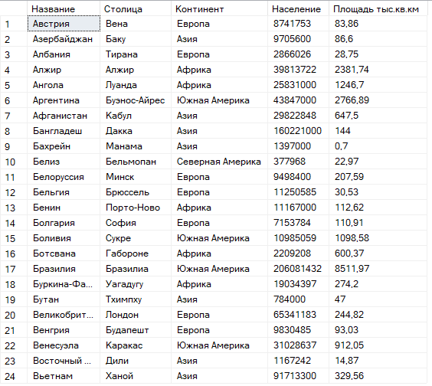
Рисунок 12.2 – Выполнение примера 2
Пример 3: Напишите функцию для вычисления плотности населения, и вызовите ее. Выполнение примера представлено на рисунке 12.3.
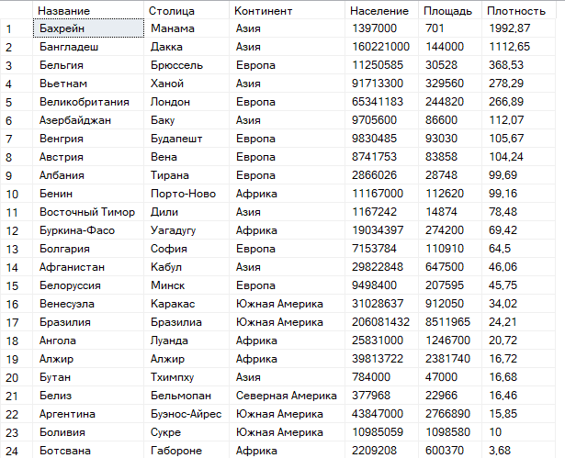
Рисунок 12.3 – Выполнение примера 3
Пример 4: Напишите функцию для поиска страны второй по площади, и вызовите ее. Выполнение примера представлено на рисунке 12.4.
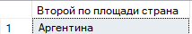
Рисунок 12.4 – Выполнение примера 4
Пример 5: Напишите функцию для поиска страны с минимальной площадью в заданной части света, и вызовите ее. Если часть света не указана, выбрать Европу. Выполнение примера представлено на рисунке 12.5.
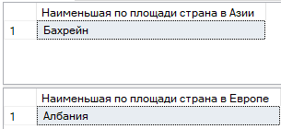
Рисунок 12.5 – Выполнение примера 5
Пример 6: Напишите функцию для замены букв в заданном слове от второй до предпоследней на точку, и примените ее для названия страны. Выполнение примера представлено на рисунке 12.6.
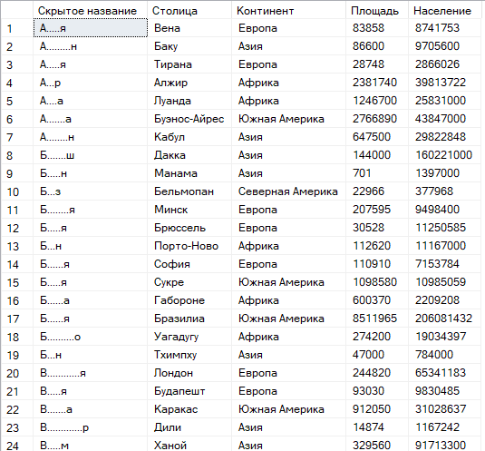
Рисунок 12.6 – Выполнение примера 6
Пример 7: Напишите функцию, которая возвращает количество стран, содержащих в названии заданную букву. Выполнение примера представлено на рисунке 12.7.
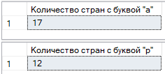
Рисунок 12.7 – Выполнение примера 7
Пример 8: Напишите функцию для вывода списка стран с населением больше заданного числа, и вызовите ее. Выполнение примера представлено на рисунке 12.8.
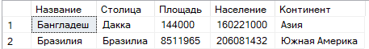
Рисунок 12.8 – Выполнение примера 8
Пример 9: Напишите функцию для вывода списка стран с площадью в интервале заданных значений, и вызовите ее. В результате выполнения примера запрос ни выдал искомых данных.
Пример 10: Напишите функцию для возврата таблицы с названием страны и плотностью населения, и вызовите ее. Выполнение примера представлено на рисунке 12.9.
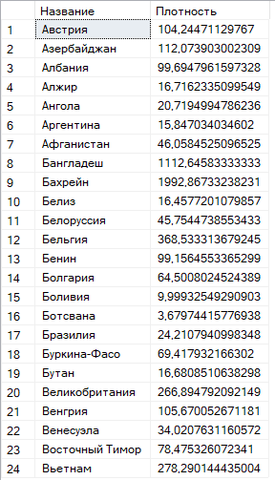
Рисунок 12.9 – Выполнение примера 10
Пример 11: Удалите функцию из примера 10. В результате выполнения примера была удалена функция из примера 10.
Рефлексия: Я изучил: скалярные функций; функции INLINE; функции MULTI-STATEMENT; удаления пользовательских функций.

